Predstavitev aktivnosti za izvajalce »Poletnih aktivnih počitnic 2026« v okviru delovne skupine GIB24

Spoštovani izvajalci poletnih aktivnih počitnic,
v času poletnih počitnic prevzemate pomembno in odgovorno vlogo – otrokom omogočate varno, spodbudno in prijetno okolje za preživljanje prostega časa. Otroci pa so najbolj zadovoljni takrat, ko lahko raziskujejo, se gibajo, ustvarjajo in se družijo. Počitniški dnevi so priložnost za sproščeno igro, gibanje v naravi in razvijanje prijateljskih vezi.
Redna telesna dejavnost otrok in mladostnikov pomembno prispeva k njihovemu zdravju in dobremu počutju. Pozitivno vpliva na telesno pripravljenost, razvoj gibalnih sposobnosti, zdravje srca in ožilja, krepitev kosti ter izboljšuje koncentracijo, razpoloženje in duševno zdravje. Po drugi strani pa pretirano sedeče vedenje zmanjšuje telesno pripravljenost, slabša spanec in povečuje tveganje za razvoj debelosti.
Zato vam želimo v okviru aktivnosti NIJZ ponuditi nekaj enostavnih, zabavnih in praktičnih idej, s katerimi lahko otroke spodbudite k spontanemu gibanju v obliki igre.

AKTIVNOSTI IN IGRE ZA ZABAVO (NA PROSTEM ALI V PROSTORU)
Predstavljamo vam igre, ki nikoli ne zastarajo – igre naših staršev, starih staršev in tudi današnjih otrok. Gre za preproste, zabavne in povezovalne aktivnosti, ki spodbujajo gibanje, sodelovanje in ustvarjalnost.

1. Gremo se špilat (zbirka gibalnih in družabnih iger)
Publikacija vsebuje raznolike igre, primerne tudi za izvajanje v času počitniškega varstva. Aktivnosti lahko izvajate v večjih ali manjših skupinah, kot krožne postaje ali posamezne igre po izbiri. Pri nekaterih igrah boste potrebovali pripomočke, ki si jih lahko izposodite na območnih enotah NIJZ (npr. gumitvist, kolebnice ipd.).
Knjižica Gremo se špilat vam lahko služi kot priročnik ali kot navdih za popestritev dopoldanskih in popoldanskih aktivnosti, spodbujanje sodelovanja, medgeneracijskega povezovanja in kakovostnega preživljanja prostega časa. Publikacija je dostopna v spletni obliki: https://www.nijz.si/sl/publikacije/gremo-se-spilat. V publikaciji so vključene QR kode, s katerimi lahko dostopate do videoposnetkov s prikazom posameznih iger, kar izvajanje še dodatno olajša. Igre so bile posnete skupaj z otroki.
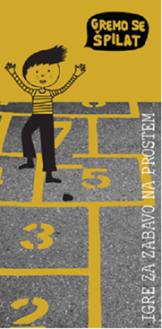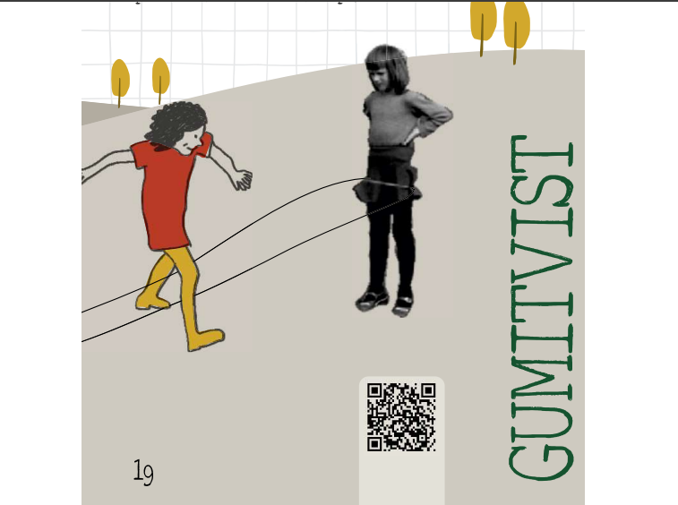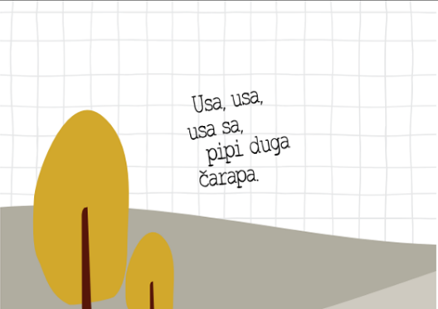

2. Človek razgibaj se (igra spodbuja zdravo telesno dejavnost, razgibavanje in tudi sproščanje)
Igra je primerna za izvajanje aktivnosti tako v notranjih kot zunanjih prostorih ter omogoča zabavno vključevanje gibanja v različne oblike počitniškega programa. Več o igri si lahko preberete na naslednji povezavi: https://nijz.si/obmocna-enota-novo-mesto/clovek-razgibaj-se/.
Igra se lahko igra v dveh izvedbah, in sicer v obliki namizne izvedbe in ulične različice (4 x 4).
Ulično različico, igro v večjem formatu, si lahko izposodite na območnih enotah NIJZ Ljubljana, Kranj, Novo mesto, Celje, Nova Gorica, Koper, Maribor, Murska Sobota in Ravne na Koroškem.
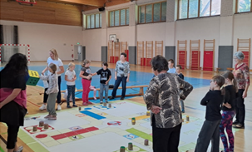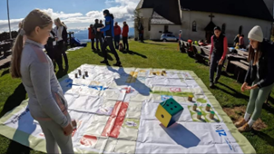

Za informacije glede izposoje, prevzema ali dostave igre se obrnite na kontaktno osebo vaše najbližje območne enote NIJZ.
OBMOČNA ENOTA | IME IN PRIIMEK | ELEKTRONSKI NASLOV
KOPER | PATRICIJA LAPAJNE | Patricia.Lapajne@nijz.si
MARIBOR | KLARA KOLEDNIK | Klara.Kolednik@nijz.si
KRANJ | NEJA ŠTUPICA | Neja.Stupica@nijz.si
NOVO MESTO | BRIGITA ZUPANČIČ TISOVEC | Brigita.Zupancic-Tisovec@nijz.si
LJUBLJANA | TJAŠA JERMAN  TAJA KONTLER | zvc.ckz.oelj@nijz.si
MURSKA SOBOTA | GORDANA TOTH | Gordana.Toth@nijz.si
RAVNE NA KOROŠKEM | HELENA PAVLIČ | Helena.Pavlic@nijz.si
NOVA GORICA | KRISTINA BROVČ JELUŠIČ | Kristina.Brovc-Jelusic@nijz.si
CELJE | MARJETA PEPERKO  URŠKA HAJDINJAK  PRIMOŽ OSEK | Marjeta.Peperko@nijz.si  Urska.Hajdinjak@nijz.si  Primoz.Osek@nijz.si

Priporočila za ravnanje v vročih dneh
V času poletnih počitnic so otroci med dejavnostmi pogosto izpostavljeni visokim temperaturam in sončnemu sevanju. Priporočamo vam, da pri načrtovanju in izvedbi programa posebno pozornost namenite zaščiti otrok pred vročino: zagotovite zadostno pitje tekočine, senco ali hladnejše prostore za počitek, prilagodite intenzivnejše aktivnosti na prostem na jutranje ali večerne ure ter poskrbite za ustrezno zaščito pred soncem (pokrivala, lahka oblačila, sončna krema). Ob znakih pregretja, izčrpanosti ali slabega počutja je treba otroku omogočiti počitek v hladnem prostoru in ustrezno ukrepati. S preprostimi preventivnimi ukrepi lahko pomembno prispevamo k varnemu in zdravemu preživljanju poletnih dni. Več informacij je na voljo na spletni strani: https://nijz.si/moje-okolje/podnebne-spremembe/napotki-za-ravnanje-v-vrocih-dneh/.

Priporočila za ravnanje ob različnih zdravstvenih stanjih, poškodbah, duševnih stiskah in drugih situacijah
Posredujemo vam tudi priročnik NIJZ z usmeritvami za prepoznavanje in ukrepanje ob različnih zdravstvenih stanjih, poškodbah, duševnih stiskah ter drugih situacijah, s katerimi se lahko srečajo izvajalci aktivnosti za otroke. Priročnik je bil sicer pripravljen za šole, vendar vsebuje številne koristne informacije tudi za organizatorje počitniškega varstva: https://nijz.si/wp-content/uploads/2024/03/Priporocila_za_ukrepanje_v_osnovnih_solah_NIJZ.pdf.

Počitniški koledar zdravja 2026
Počitniški koledar zdravja 2026 prinaša zanimive izzive in koristne vsebine, ki otroke in mladostnike na zabaven način spodbujajo k zdravim navadam in aktivnemu preživljanju poletnih dni. Koledar je dostopen na spletni strani NIJZ:
https://nijz.si/nijz/pocitniski-koledar-zdravja-2026/.

Verjamemo, da lahko z majhnimi spodbudami otrokom omogočimo veliko gibanja, veselja in nepozabnih počitniških doživetij. Veseli bomo, če boste aktivnosti vključili v svoje programe ter skupaj z nami soustvarjali zdravo, aktivno in igrivo poletje za otroke in mladostnike. V spontanih gibalnih igrah, prijaznih do narave in ljudi, poskušajmo prepoznati vrednost, ki lahko krepi zdravje. Igre lahko ustvarijo tudi priložnost za tkanje novih ali ohranjanje starih prijateljskih vezi.

S prijaznimi pozdravi,
Skupina GIB24

